135 - летие Г.Тукая
В честь 135-летнего юбилея классика татарской поэзии Г.Тукая 26 апреля в школе проводились классные часы, также литературный вечер «Г.Тукай в наших сердцах». Дети рассказывали стихотворения поэта, пели песню «Туган тел», а также играли в разные игры, посвященные Г.Тукаю.

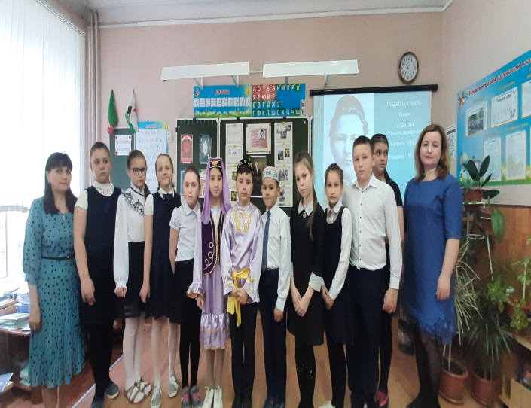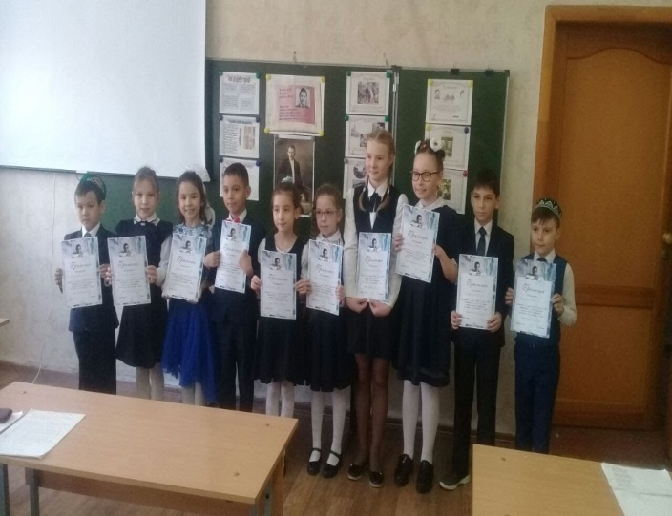

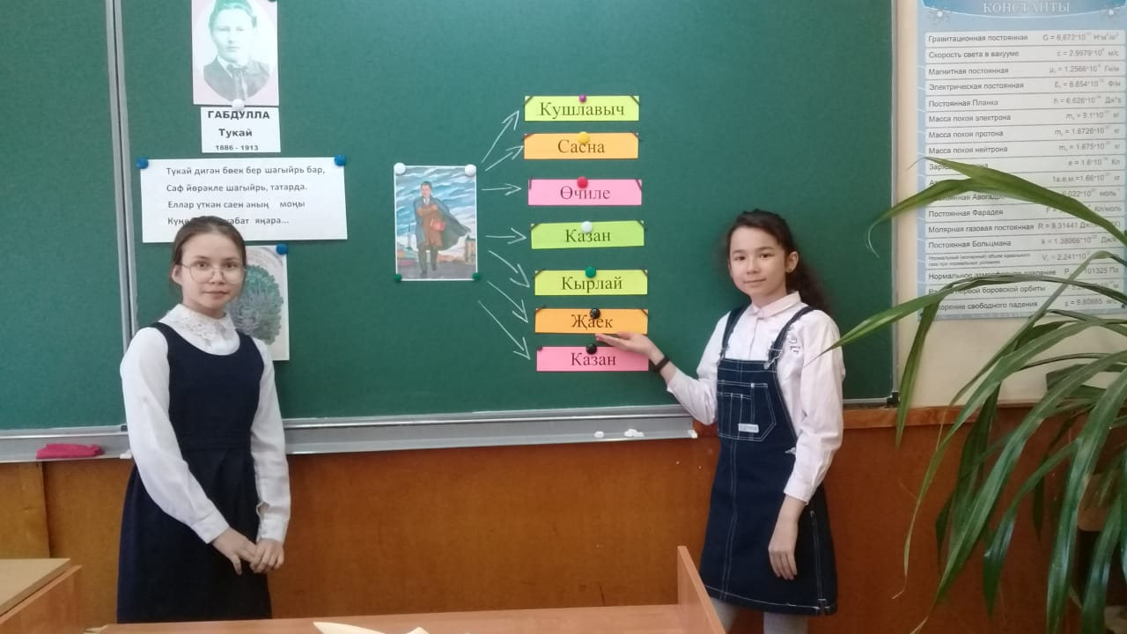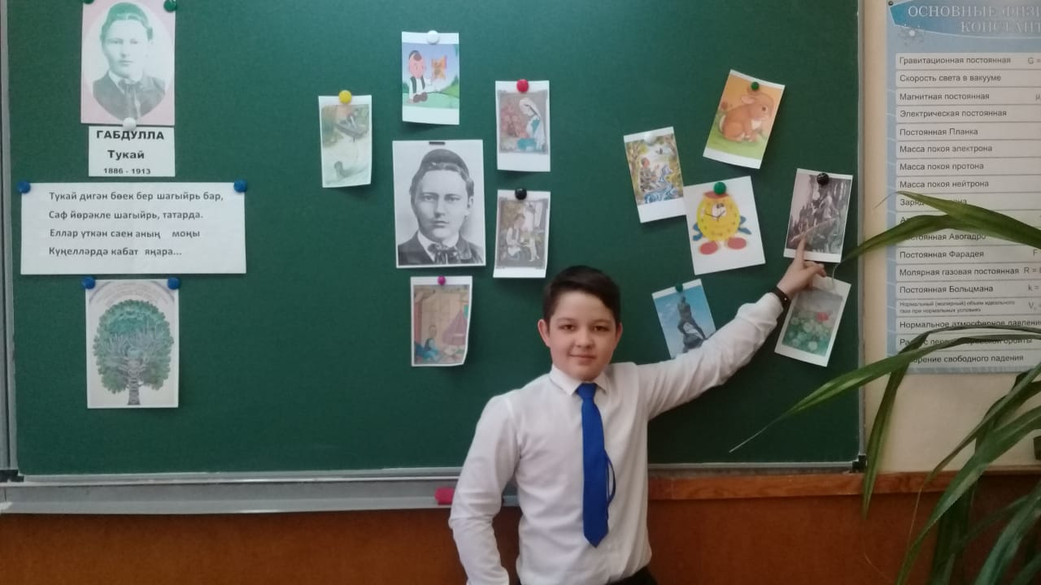

Г.Тукай тууының 135 еллыгы уңаеннан, 26нчы апрель көнне мәктәптә төрле чаралар булып утте. Укучылар шагыйрьнең шигырьләрен сөйләделәр,бергәләп «Туган тел» җырын җырладылар. Тукайга багышланган төрле уеннарда катнаштылар.

